БАШ[ОРТОСТАН РЕСПУБЛИКА]Ы  СА[МА{ОШ РАЙОНЫ  муниципаль районЫНЫ@  }РН^к АУЫЛ СОВЕТЫ  АУЫЛ БИЛ^м^]Е СОВЕТЫ | 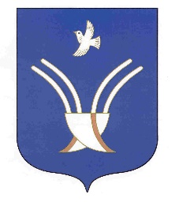 | Совет сельского поселения  Урнякский сельсовет  муниципального района Чекмагушевский район Республики Башкортостан

[ а р а р р е ш е н и е

Об отчете о деятельности Совета сельского поселения Урнякский сельсовет муниципального района Чекмагушевский район
Республики Башкортостан четвертого созыва

В соответствии со статьей 91 Регламента Совета сельского поселения Урнякский сельсовет муниципального района Чекмагушевский район Республики Башкортостан, заслушав отчет главы сельского поселения Урнякский сельсовет муниципального района Чекмагушевский район Республики Башкортостан четвертого созыва Зайнетдиновой Расимы Дамировны о деятельности Совета сельского поселения Урнякский сельсовет муниципального района Чекмагушевский район Республики Башкортостан четвертого созыва, Совет сельского поселения Урнякский сельсовет муниципального района Чекмагушевский район Республики Башкортостан решил:
принять к сведению информацию главы сельского поселения Урнякский сельсовет муниципального района Чекмагушевский район Республики Башкортостан четвертого созыва Зайнетдиновой Расимы Дамировны о деятельности Совета сельского поселения Урнякский сельсовет муниципального района Чекмагушевский район Республики Башкортостан четвертого созыва.

Председательствующий на заседании
Совета сельского поселения Урнякский сельсовет
муниципального района Чекмагушевский район
Республики Башкортостан В.И.Зайнетдинова

22 сентября 2023 года
№ 3

